Мой прадед в книге памяти

ГБПОУ Колледж «Царицыно»
Полина Сомова, группа Т-03 (1 курс)
Руководитель: Балашова Александра Федоровна

Нет ни одной семьи в нашей стране, да и в странах ближнего зарубежья, где бы ни было участников Великой Отечественной войны.
Мой прадед был участником Великой Отечественной войны. Прошло более 70 лет, а память до сих пор жива. Бессмертный полк, миллионы книг, фотографий – вот что для нас дорого! Я с детства соприкоснулась со всем этим.
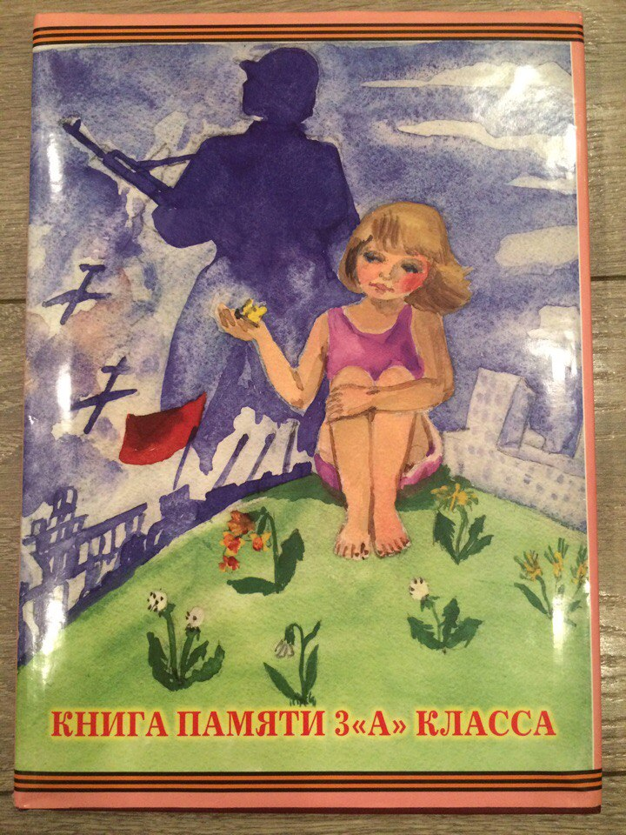
И мы, правнуки героев, решили создать книгу памяти. Всем классом собирали фотографии, старые письма, различную информацию для того чтобы создать книгу. Благодаря нашим усилиям мы попали на передачу «Жди меня», посвящённую поискам родственников, пропавших во время войны. В 2009 году выходит «Книга памяти 3"А" класса», статья в газете.
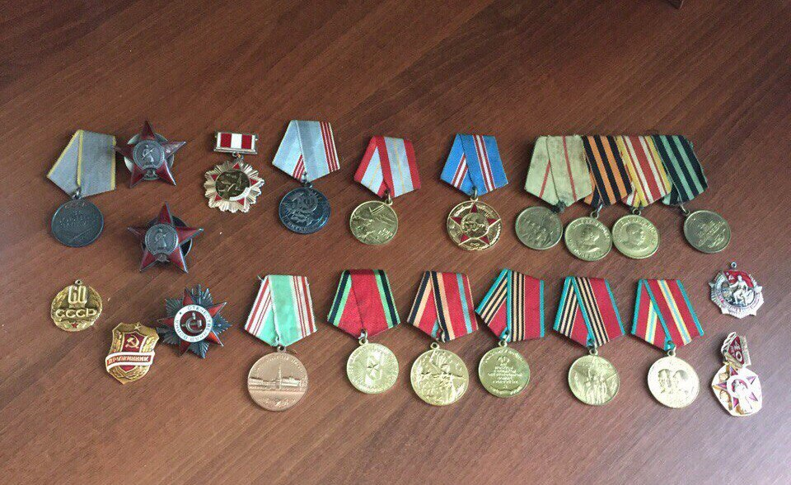
В этой книге есть и мой прадед, Миронов Алексей Григорьевич. Он участвовал в битве за Сталинград. Там и был ранен. Попал в госпиталь, где пришлось пролежать долгое время. После госпиталя он вернулся в армию, потому что на фронтах ещё велись бои, и нужно было защищать свою Родину. Когда закончилась война, Родина послала дедушку на службу в Германию. Отслужив, вернулся домой в семью.
Мы живём в относительно мирное время, хотя ведутся информационные войны. Если бы был жив мой прадед, это стало бы для него великой радостью!

